|  |
| --- |
| Ines Ayoub, Raphaël Letourneur, Maela Schmidt, Théo Vigreux |

**Projet G11 : CVE Warn**

**Serveur de surveillance de CVE**

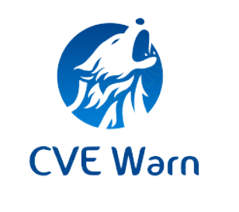

Table des matières

Introduction : 1

Paragraphe 2 1

ENSIBS – Cyber4

2021 – 2022

# Introduction :

## Paragraphe 2

Texte Texte Texte Texte Texte Texte Texte Texte Texte Texte Texte Texte Texte Texte Texte Texte Texte Texte Texte Texte Texte Texte Texte Texte Texte Texte Texte Texte Texte Texte Texte Texte Texte Texte Texte Texte Texte Texte Texte Texte Texte Texte Texte Texte Texte Texte Texte Texte Texte Texte Texte Texte Texte Texte Texte Texte